¿CÓMO VOY? – Guía 1 - Quintos años

**Contenido: “Tablas de multiplicar”**

NOMBRE: CURSO: 5° año

**1.- Completa el siguiente cuadro resolviendo las multiplicaciones.**

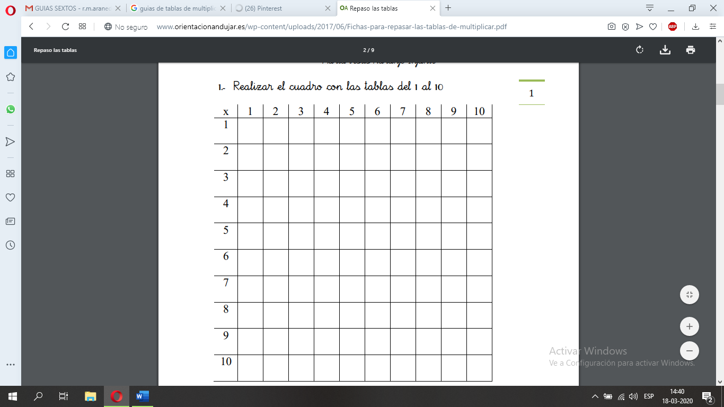

**2.- Realiza las operaciones que se presentan a continuación.**

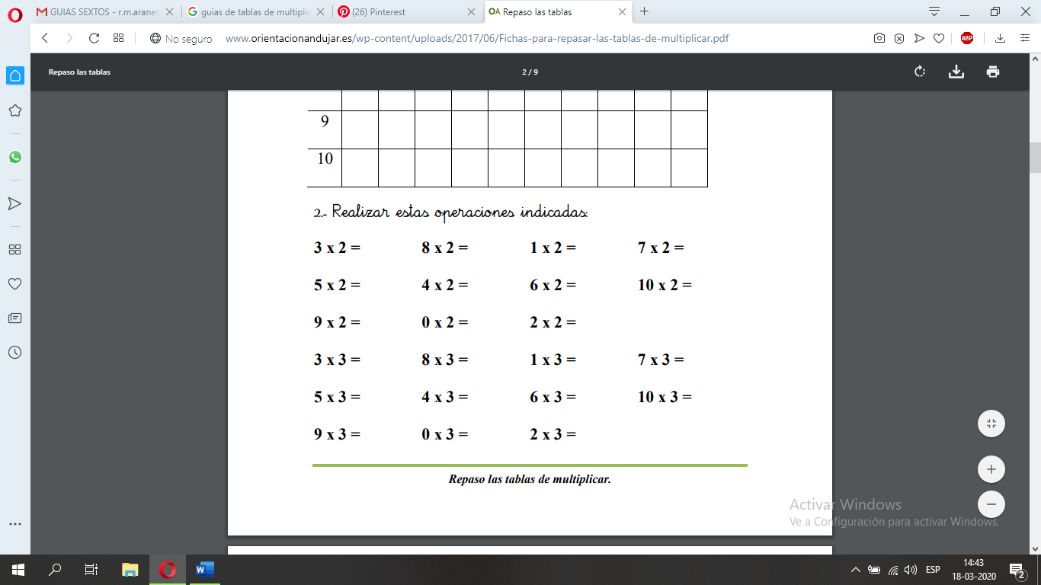

**3.- Calcula el doble de cada número. Guíate por el ejemplo.**

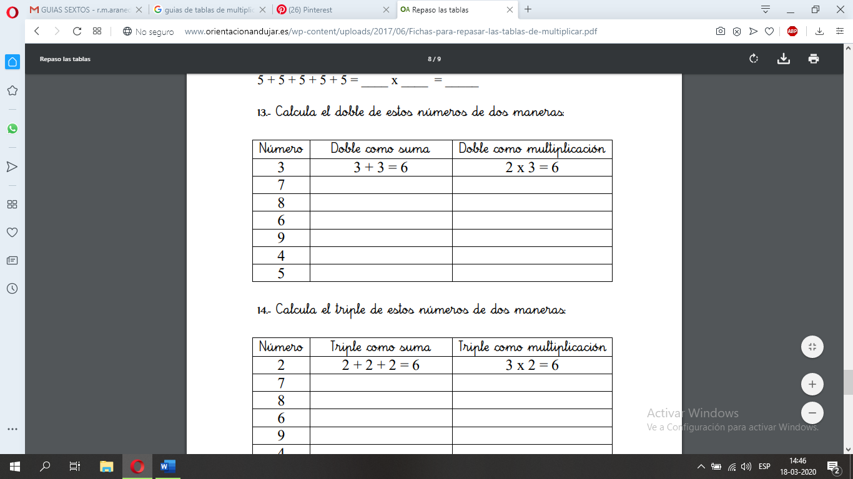

**4.- Calcula el triple de cada número. Guíate por el ejemplo.**

